Kleiderson Jesus Salcedo Rico // Yonder Daniel Maldonado Pabon

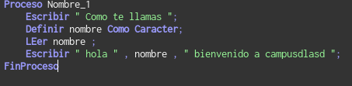
Ejercicio 1

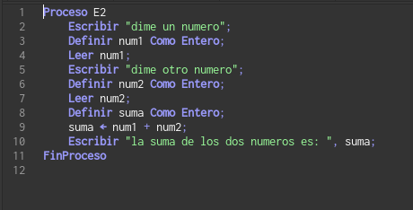
ejercicio 2

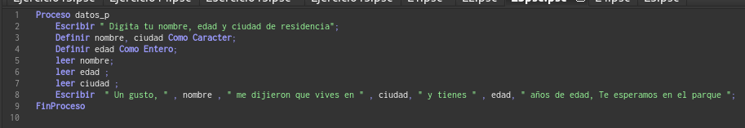

ejercicio 3

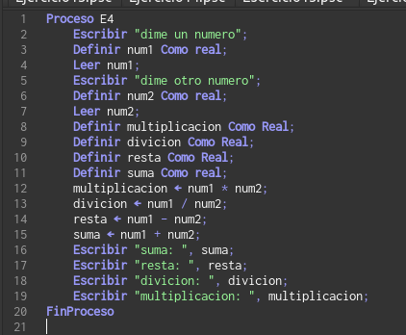
ejercicio 4

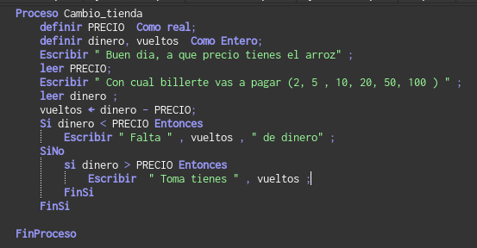
ejercicio 5

